- 不同车型不同版本之间，git上是如何划分的？
MCU分版本的原因是因为车型不同，信号不同。
MPU部分的代码划分为若干个模块，每个模块有各自的存放地址，只存储最新的mpu模块代码，但是所有的mpu模块代码是向下兼容的。
每个分支就表示这个车型版本各模块代码链接的集合。其中只存储最新的mpu各模块代码，这就是为什么我们编版本时候版本号不能回退的主要原因。
每个分支就对应着不同的版本，版本更新之后，新的代码会向下兼容，所以，想要看小康04版的data模块,直接去git上拉data模块的小康分支即可。就算是小康版本已经更新到了05版也没有关系。因为模块代码向下兼容。
- 平台划分
平台分为2.0和T4平台
9607的代码可以在2.0所有的tbox跟T3的盒子上运行，但是不一定能连上平台，因为盒子里面的sim卡有些后台的网址是连不上的（why?）
所有的程序是分平台的，9607是一个平台，9628是一个平台。（之前我知道，9608和9628是因为芯片不同，所以底层提供的调用接口可能会有所区分，现在了解后台之后，有点困惑，这里指的平台究竟是芯片不同的平台，还是说tsp后台登录的平台？）
2.0平台对应的是9607芯片，T4平台对应的是9628芯片
- 电脑无法检测到可移动设备时
查看电源，判断盒子是否上电
打开设备管理器，通过插拔USB线观察盒子的接口被识别为哪一种分类下：
正常的情况应该是被识别为Andrion设备的，如下图：
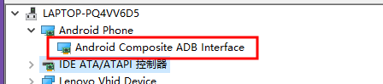
被识别为其他（其他的情况如果你找不到的话，可以通过拨插USB线来找到）
非正常情况一：
驱动程序版本不匹配，查看你的计算机系统等信息，获取正确的驱动，并为该接口重新加载正确驱动。
方法：右击，更新驱动程序，浏览我的计算机（找到正确驱动所在位置）。
非正常情况二：
上述动作之后，问题没有被解决。尝试以下：
打开串口调试工具，端口号选Device Application Interface；发送两条指令：at+syscmd=touch /tmp/usbdiag，at+syscmd=/sbin/lsh_usb_switch
补充：指令一 【回车】 发送
指令二 【回车】 发送
回车的目的在于，执行该指令。在shell中，命令是由回车键触发的。在此意义相同、
解释两条命令：at+syscmd=touch /tmp/usbdiag
at+syscmd=：将后面跟随的指令解释为命令（等价于直接在shell中输入）
touch /tmp/usbdiag：创建文件
at+syscmd=/sbin/lsh_usb_switch
/sbin/lsh_usb_switch：执行该可执行文件
创建文件的目的在于，该可执行文件的脚本中存在类似于宏定义之类的信息。类似于打印debug,通过简单变量控制同一份脚本实现差异化功能。

问题成功解决的标志是：设备管理器中出现Android Phone.
非正常情况三：
设备管理器中已经出现了Android Phone，但是在命令行窗口键入adb devices设备列表显示找不到设备。
启动360root工具，需要触发盒子中的某个东西才可以。

- 一级网关 与 二级网关 的关系

以下信息均为本人猜测，请谨慎使用：
一级网关是穿TBOX当前信息给TSP;TSP根据VIN.PDID,ICCID,VSN来下发二级网关地址。
TBOX出厂时为了测试，会被写入一个测试的VIN码，当该VIN码没有绑定VSN时，平台是不会下发二级网关的。（只是测试不能下发二级网关，测试时写入默认VIN码的目的是在于假装一下，看是否能登陆上一级网关）。当车辆正式下线时，会被正式写入唯一的VIN码，同时绑定VSN码（VSN码是由产线绑定还是车厂绑定就不是很清楚了，TBOX端是无权操作SVN的）。此时发起登录请求才会正式的下发二级网关地址。
测试：写入PDID,写入激活模式，终端发起登录，此时获取到平台的二级网关地址；
产线：写入PDID，未写入激活模式，终端不登陆。
问题：在没有写入有效的VIN以及对应的VSN的情况下，平台下发了二级网关的地址。
激活模式（TSP-service运行）：终端发起登陆。

- TSP
TSP模块：从平台向下传递消息，将车身数据传回给平台，消息的中转站，连接后台与车辆。
TSP需要登录后台，首先需要具备登录后台的能力，如下：
盒子上的天线小盒子：等价于你手机的蜂窝网络，表示你这个设备有接入网络的能力。
ICCID卡：该设备注册了具体的运营商，具体能不能上网需要看你的卡有没有流量。
其次，平台要建立该车的信息（建车操作）：可以简单理解为注册该车信息。需要提供iccid等信息。
- tsp-service的三个main函数
一个main函数生成一个可执行文件，那么三个main函数就生成三个可执行文件。
完整的tsp服务就是tsp-service; register是注册用的；test则是生成一个简单的可以测试的。
三者之间是可以独立运行的。
通过查看cmak发现，每次编译其实是把这三个可执行文件都生成了的。
Test也可以不用生成，是当初做初版代码的人留下了这个以供测试使用。如果有需要，可以在test-main中加入你自己想要测试的部分，如果不需要可以选择不生成。
- APN
OSI七层网络框架搭建了我们本地可以和互联网通讯的网络环境，apn是利用该环境告诉运营商网络的接入方式，勉强看做应用层。
- 日志打印，时间跳转问题
刚开始TBOX开机的时候，时间是最初始化的一个时间，初始化时间为1980-1-06 08:00
当gps定位成功并获取到gps时间，或者网络校时成功，就会校准系统时间。所以会发生时间的跳转。
- data-log和debug/data-log区别
其实是没有区别的，在做日志打印的时候对日志做了区分。代码中将打印的日志信息分为：LOG_DBG和LOG_IN。在进行打印输出的时候，会通过环境变量去判断，如果环境变量不存在，就不存储LOG_DBG等级的日志，只存储info和warn级别日志。（这里说的是存储，跟打印还是要有所区分）。给一个T-BOX上电，删除掉里面的某个东西，就不会存储debug日志（删除掉什么呢、不知道）
当你有多个平台网络地址要连接时，就可以利用这种方式做切换。
- Tsp 和 tspgb
两个不同的服务，相当于tsp和 data一样，是两个独立的service。tsp连接的是一个平台，tsp-gb连接的是国家认证后的企业平台，两个服务完成的业务逻辑是不一样的。不是所有的车都需要同时连接这两个平台，新能源的车就需要同时连两个平台。国家规定新能源的车要接受企业平台的数据监控，这个平台的业务是固定的，按照国标来的。其余的业务就在tsp里面实现。
- 初版做OTA验证
通过部长同意，或者其他人@我。不可擅自做主。
Note : 不作为正式版本发布仅供测试做OTA向上升级验证（不用发布到SVN：猜的）。
长城项目：版本号是由MCU决定的，所以需要MCU先进行版本更新。
其他项目可直接版本号叠加，进行版本编译（因为版本编译的时候，会有一个compare，所以还不知道能不能编过）
- 长城的车型判断
在这之前，除了H6C,H7,F7,其他的都是跟H4公用一套软件，只是Mcu名字上有所区分。不包括后面新加的车型。
- 版本常见Note写法
临时无效版本
- 命令
盒子Log导出：adb shell dmesg>dmesg（要保存的目录）

14.升级时如何判断升级是否成功
通过读内部版本号来做区分。
有一个查看设备信息的bat，将该bat文件放在adb的目录下，然后接上tbox,双击，就可以读tbox的信息了。

15.T4的环境变量 source方法
首先创建一个文件夹来存放你的环境变量
然后在该文件夹下执行下列命令：
Cp /home/gwm-t4/release/MPU_GW_T4_V1.01_103548_20191112/sdk/SDK.MPU_GW_T4_V1.01_103548_20191112.sh .
然后：
./SDK.MPU_GW_T4_V1.01_103548_20191112.sh
之后需要编译代码的时候：
source oecore-x86_64/crosstool_env.sh
（第一次source或许会不成功，不要着急，重启终端即可）

16.对于已经关掉adb的tbox,如何进行版本升级
首先应打开tbox的adb,有文件帮助学习。
需要注意的是，该打开是一次性的，相当于配置的环境变量。
当tbox重启或者掉电，需要重新打开adb。

- make编译出错，
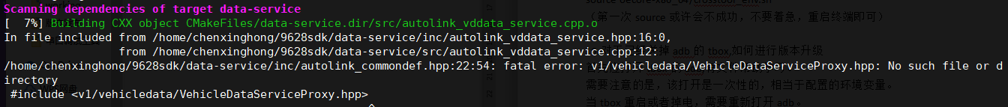Source对应的环境变量
打开fidl文件夹，cd script : ./env.sh ./generator.sh ../data/VehicleData.fidl（执行env,sh环境变量，重新生成fidl文件相关头文件等信息）
切换到data-service目录下的build文件夹中，清空文件夹中的内容 rm -rf,
重新cmake .. 接着make即可。

- 平台相关
平台是指一些框架性的东西，芯片的替换（使用更加优化的芯片）可能会导致平台的切换，但并不是说平台更换一定是因为我们更换芯片了。可能是有了更加优化的方案。
比如说我们tbox有一个2.0平台，代码相当于有一个框架性的东西，这个所谓的框架性的东西就被称为平台。项目都是基于这个框架去做修改来适配各个项目。如果这个框架性的东西要改，基于这个框架的所有东西都要做修改，这个就是平台性的问题。
我们肯定不是没一个项目就重新编写一套代码，而是有平台通用的东西，基于通用做差异化。
MCU和MPU都是这样。

- tbox升级
升级MPU:拷贝对应的升级脚本（upgrade_tbox.bat）到对应版本的mpu文件夹下，连接tbox进行升级，运行.bat文件进行升级。
升级MCU:
升级之后通过version.sh进行查看。

- 烧录版本和升级版本
烧录文件：产线用于板子生产的时候用烧录器烧录到板子上。
升级文件：为了做OTA的时候把mcu包合进去。
MCU中对应的是烧录文件。
版本release包中对应的是mcu升级文件。
所以说每个版本的烧录版本不一样，但是升级文件一样？！

编译问题汇总：
1.编译过程报错，观察出错时的日志情况
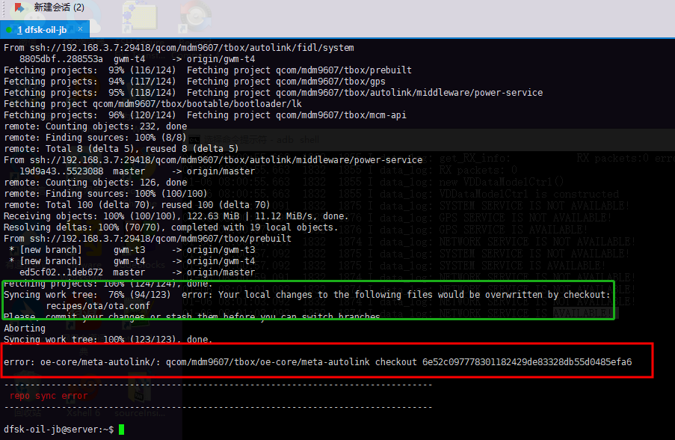
仔细阅读绿色框体中的信息，可以发现出错的原因是:从服务器上拉代码时，你本地有修改，但是没有提交，发生冲突了。你可以选择提交或者撤销这次的修改来解决这次问题。才能够继续拉代码进行编译。
你可以去找到这个源码的头文件，去查看它的相关情况，然后进行处理即可。
Recipes/ota/0ta.conf:该文件应该是应用层对OTA的升级分区做设置的一个配置文件，就是配置哪些升级，哪些不升级。目前这个配置暂时应该是没用的，我们在其他的地方做设置。

